AKADEMIA GÓRNICZO-HUTNICZA

im. St. Staszica w Krakowie
WEAIiE, Katedra Automatyki
Laboratorium Biocybernetyki
PRVR125_MOBAR

Przedmiot: Wirtualna rzeczywistość i systemy stereowizyjne
Temat projektu: Skaner okładek książek.
Spis treści:
1. Abstrakt 2
2. Wstęp 3
3. Koncepcja proponowanego rozwiązania 4
4. Rezultaty i wnioski 4
5. Podsumowanie 5
6. Literatura 5
7. DODATEK A: Opis opracowanych narzędzi i metody postępowania 5
8. DODATEK B: Realizacja proponowanego rozwiązania 6
9. DODATEK C. Opis informatyczny procedur 7
10. DODATEK D. Spis zawartości dołączonych nośników (dyskietek, CD ROMu) 8

Wykonali: Bartłomiej Bułat, Tomasz Drzewiecki
5 rok Inf.Stos
konsultant: dr inż. Jaromir Przybyło

Wersja 1.0
Kraków, stczeń 2013.

Abstrakt
Praca miała na celu stworzenie aplikacji i biblioteki rozpoznającej książki po okładce. Biblioteka na podstawie zbiorku okładek określa czy i jaka książka znajduje się w aktualnej klatce filmu lub obrazu z kamery. Każda okładka ma wyliczone deskryptory i ich punktu kluczowe za pomocą algorytmu SURF[1]. Dopasowanie deskryptorów wykonywane jest w oparciu w algorytm dopasowania FLANN. Na podstawie ilości i jakości dopasowania wybierana jest odpowiednia książka z bazy. Dodatkowo wykonywane jest przekształcenie homograficzne, odnajdujące dokładne położenie książki w ramce obrazu. Biblioteka potrafi również dodać do bazy okładkę ksiązki z ramki filmu po wcześniejszej korekcji perspektywy.
Cel został osiągnięty, powstała aplikacja umożliwiająca wyszukiwanie książek w sekwencjach filmowych lub na materiale z kamery odnaleźć i opisać książkę z zadowalającą dokładności.
Słowa kluczowe: rozpoznawanie książek, SURF, FLANN, deskryptory obrazu, dopasowanie obrazów, wyszukiwanie obrazem.

Wstęp
Celem projekty była realizacja aplikacji i biblioteki wyszukujące j i rozpoznające na obrazie książki po okładce. Praktycznym problemem w tego typu projekcie jest określenie cech na podstawie których dany obiekt ma być znajdowany/rozpoznany. Istnieje wiele możliwości opisu obrazów, ale w każdym z nich ekstrakcja wybranych cech sprawia różnego stopnia problemy. Prostymi algorytmami opisującymi obiekty mogą być filtry wykrywające krawędzie, takie jak Sobel, Laplace czy Canny. Choć te metody są proste i szybko wyznaczają cechy obrazów, są trudne do porównania i bardzo zależne od skali, czy rotacji. Istnieją również bardziej skomplikowane algorytmy wyznaczania inwariantnych cech, ze względu na skalę i obrót. Przykładami takich algorytmów są SIFT i SURF. Oba te algorytmy tworzą wektor deskryptorów dla kluczowych punktów na obrazach, ponieważ, dla każdego z tych punktów wyznaczana jest orientacja, algorytm przestaje być zależny od obrotu obiektów na porównywanych obrazach. W [2] przedstawiono porównanie tych algorytmów. Pokazano, szczególnie, że algorytm SURF jest najszybszy, co jest szczególnie ważne w projektach takich jak ten, gdzie czas wykonywania algorytmu jest jednym z kluczowych elementów. Wpływ na wybór tego algorytmu miało równie to, że w używanej przez nas bibliotece do przetwarzania obrazów algorytm ten jest zaimplementowany.
Po wyznaczeniu punktów kluczowych dla aktualnej ramki obrazu, oraz dla wszystkich zapisanych obrazów w bazie, potrzebny jest również algorytm porównujący i łączący w pary odpowiednie deskryptory porównywanych obrazów. Algorytmy klasyfikacyjne to ogromy dział przetwarzania danych. Istnieje wiele rozwiązań, z których każde ma swoje zalety i wady. Na podstawie przykładów w dokumentacji biblioteki do przetwarzania obrazów wybraliśmy metodę przybliżonych najbliższych sąsiadów, która tam jest zaimplementowana jako FLANN.
W rozdziale 3 zostanie opisana szczegółowa koncepcja rozwiązania, które algorytmy i w jaki sposób zostały użyte, jakie kryteria zostały wybrane przy wybieraniu najlepszego dopasowania. Zostanie szczegółowo opisana użyta technologia, biblioteka do przetwarzania obrazów oraz biblioteki pomocnicze (GUI i tworzenie bazy danych). W rozdziale 4 pokazane zostaną przykładowe efekty działania programu, oraz podsumowana jakość zaimplementowanych rozwiązań.

Koncepcja proponowanego rozwiązania
Podstawowym założeniem biblioteki jest tworzenie bazy okładek książek które będą później wyszukiwane na obrazach. Aplikacja pozwala na dodanie okładek aktualnie znajdujących się w klatce filmu. Dla każdej okładki wyliczane są punkty kluczowe wraz z deskryptorami, które między sesjami aplikacji mogą być przechowywane na dysku w plikach XML.
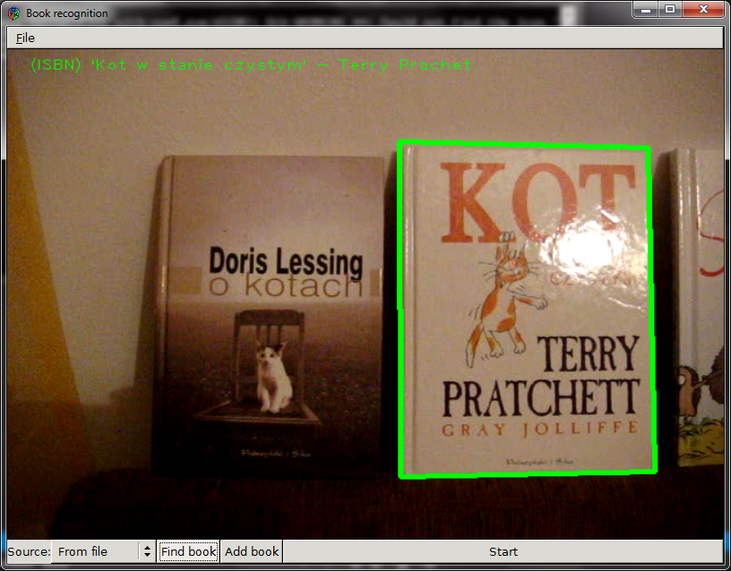
Do obsługi formatu XML użyto bardzo prostej, obiektowej biblioteki TinyXML. Pozwala ona na proste i intuicyjne przeglądanie i tworzenie plików XML w oparciu o jego drzewiastą strukturę.
Rysunek 1. Rozpoznana książka wraz z zaznaczonym jej obszarem
Jako bibliotekę do przetwarzania obrazów wybrano OpenCV. Biblioteka ta zawiera olbrzymią bazę procedur potrzebnych do analizy obrazów. W ostatnim czasie biblioteka przeżywa swój renesans i wiele jej funkcji zostało przepisanych do modułów wykorzystujących do obliczeń karty graficzne (CUDA i OpenCL), co pozwala na znaczne przyśpieszenie obliczeń. Biblioteka znajduje się w stanie aktywnego rozwoju.
Dzięki wykorzystaniu tej funkcji wyliczenie cech obrazu jak również ich porównywanie jest bardzo proste. Kryterium wyboru najlepiej dopasowanej ksiązki jest minimalna odległość między deskryptorami obrazu, a deskryptorami okładki. Jeśli ta minimalna odległość najbardziej dopasowanej okładki jest większa niż założony próg, żadna książka nie jest dopasowywana.
Dodatkowym elementem biblioteki jest zapisywanie nowych książek z wybranego fragmentu obrazu. Dokonywana jest korekcja perspektywy w oparciu o 4 wybrane punkty reprezentujące 4 rogi książki.
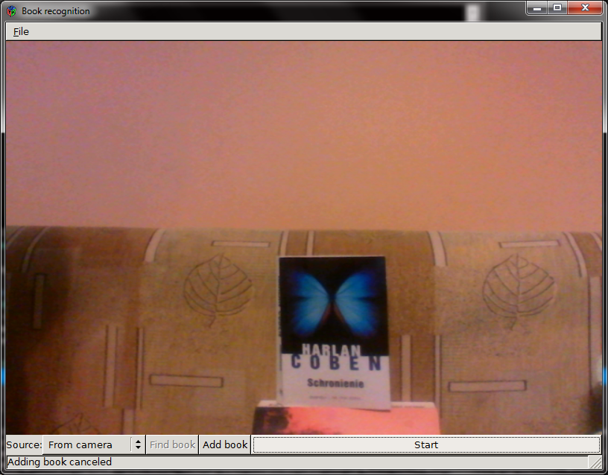
Z całego programu wydzielono moduł, będący osobną statyczną biblioteką, obejmujący algorytmy wyszukiwania i dopasowania obrazów, na podstawie której zbudowano aplikację do wyszukiwania książek w sekwencjach wideo z pliku lub bezpośrednio z kamery. Program ten został napisany z użyciem biblioteki graficznej GTK. Pozwala ona na szybkie tworzenie prostych interfejsów graficznych i bardzo łatwo integruje się z formatem obrazów biblioteki OpenCV.
Rysunek 2. Zatrzymana klatka w celu dodania nowej książki

Rezultaty i wnioski
Rozpoznawania książek udało się zrealizować na poziomie 90%. Błędy są spowodowane zwykle złej jakości obrazem, na którym jest wyszukiwana książką. Są to obrazy nieostre, w ruchu, nieprzedstawiające całej książki. W przypadku, gdy na jednym obrazie znajdują się dwie książki, każda z nich może zostać rozpoznana.
Poniżej jest prezentacja działania aplikacji. Na rysunku 1 widać rozpoznaną książkę. Obszar książki jest zaznaczony jasnozielonym prostokątem. Na rysunkach 2-4 widać proces dodawania nowej książki. Na rysunku 3 widać już kilka zaznaczonych punktów.

Podsumowanie
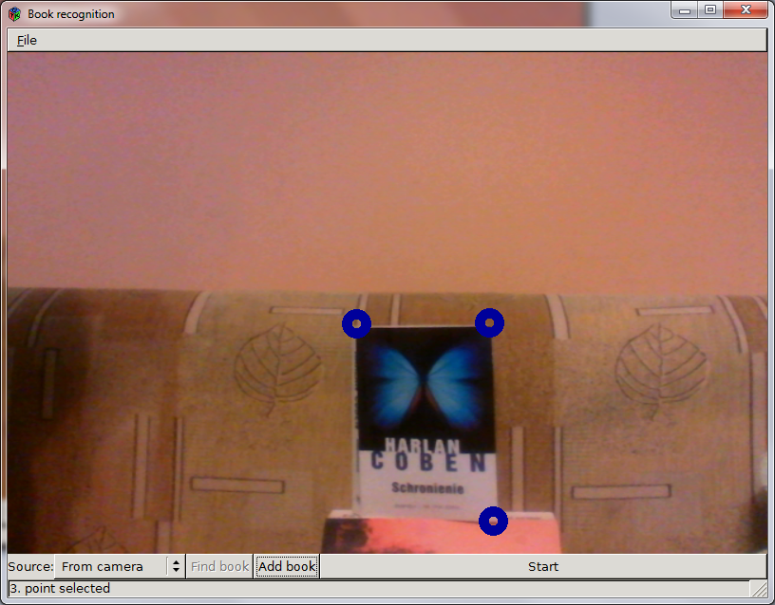
Udało się zaimplementować algorytm wyszukiwania książek po okładce. Jego skuteczność jest dobra. Nie jest on idealny, można znaleźć fragmenty algorytmu, które można poprawić. Aplikacja umożliwia dodawanie nowych książek, obsługę kamery lub wczytywania filmu z pliku, zapis i odczyt bazy.
Rysunek 3. Trzy zaznaczone punkty rogów książki
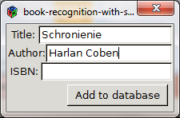
W dalszych pracach zalecane jest poprawa algorytmu rozpoznawania, ponieważ w tym momencie obliczenia trwają dość długo. Dodatkowo możliwe jest przeniesienia aplikacji na systemy mobilne. W tym celu można przenieść same obliczenia mające na celu rozpoznanie książki do chmury. Dodatkowo można poprawić interfejs aplikacji, zwłaszcza proces dodawania nowej książki, tak aby był bardziej intuicyjny i powodował mniej ewentualnych błędów.
Rysunek 3. Okno dodawania informacji o książce

Literatura
1: Herbert Bay, Tinne Tuytelaars, and Luc Van Gool, SURF: Speeded Up Robust Features
2: Luo Juan, Oubong Gwun , A Comparison of SIFT, PCA-SIFT and SURF,
3. OpenCV, http://opencv.org/
4. Gtkmm, http://www.gtkmm.org/en/
5. TinyXML, http://www.grinninglizard.com/tinyxml/

DODATEK A: Opis opracowanych narzędzi i metody postępowania
Zrealizowany program posiada GUI, dzięki czemu jest łatwy w obsłudze. W menu można wczytać, zapisać oraz wyczyścić bazę danych. W głównej części okna widoczny jest obraz z kamery lub wyświetlany jest film. W dolnej części są przyciski pozwalające na działanie aplikacji:
- Przycisk start/stop pozwalający uruchomić i zatrzymać odtwarzanie filmu lub obrazu z kamery,
- przycisk do wyboru źródła odtwarzania (kamera lub plik wideo),
- przycisk do uruchomienia algorytmu rozpoznawania książki,
- przycisk pozwalający dodać książkę widoczną na ekranie do bazy. W tym celu po wciśnięciu przycisku należy wybrać cztery punkty – rogi danej książki oraz uzupełnić dane książki po pojawieniu się odpowiedniego okna. Rogi należy wybierać w następującej kolejności: górny lewy róg, górny prawy rób, dolny prawy róg, dolny lewy róg.

DODATEK B: Realizacja proponowanego rozwiązania
Program został napisany w standardzie C++11 i jest możliwy do skompilowania i uruchomienia w systemach:
- Windows – za pomocą Visual Studio 2012,
- Linux – za pomocą GCC.
Dokumentacja techniczna z uwagi na swój rozmiar znajduje się na płycie w katalogu DOC.

DODATEK C. Opis informatyczny procedur
Implementacja została zrealizowana z użyciem kompilatorów Visual Studia 2012 oraz GCC. Zastosowano niektóre elementy standardu C++11, które są zaimplementowane w obu kompilatorach.
Do realizacji użyto bibliotek:
- OpenCV 2.4.2– do realizacji operacji na obrazach,
- TinyXML – do obsługi formatu XML,
- Gtkmm 2.4 wraz z bibliotekami wymaganymi przez Gtkmm – do stworzenia GUI.
Program został podzielony na klasy:
- MainWindow – odpowiedzialna za interakcję z użytkownikiem,
- Database – odpowiedzialna za obsługę plików XML, w których jest zapisana baza książek
- Book – klasa reprezentująca książkę
- Recognizer – klasa odpowiedzialna za rozpoznawanie.

DODATEK D. Spis zawartości dołączonych nośników (dyskietek, CD ROMu)
Struktura dołączonej płyty CD
- DATA – przykładowa baza danych (plik db.xml wraz z plikami pomocniczymi) oraz film (MOV03427.MPG), na którym są przedstawiane kolejne książki znajdujące się w bazie,
- SRC – źródła programu wraz z plikami dla Visual Studio oraz Cmake, do kompilacji konieczne jest dołączenie bibliotek,
- EXE – plik wykonywalny dla systemu Windows wraz z niezbędnymi plikami dlk,
- DOC - tekst raportu w postaci elektronicznej (MS WORD, OpenOffice oraz PDF) oraz dokumentacja techniczna projektu.

FLANN - Fast Library for Approximate Nearest Neighbors, Szybka biblioteka do aproksumacji najbliższych sąsiadów.

